ВАКУУМНАЯ УПАКОВОЧНАЯ МАШИНА С ВНЕШНИМ ОТСОСОМ
МОДЕЛЬ «ПРЕМИУМ»
Mec Premium 350 Inox, 450 Inox, 550 Inox

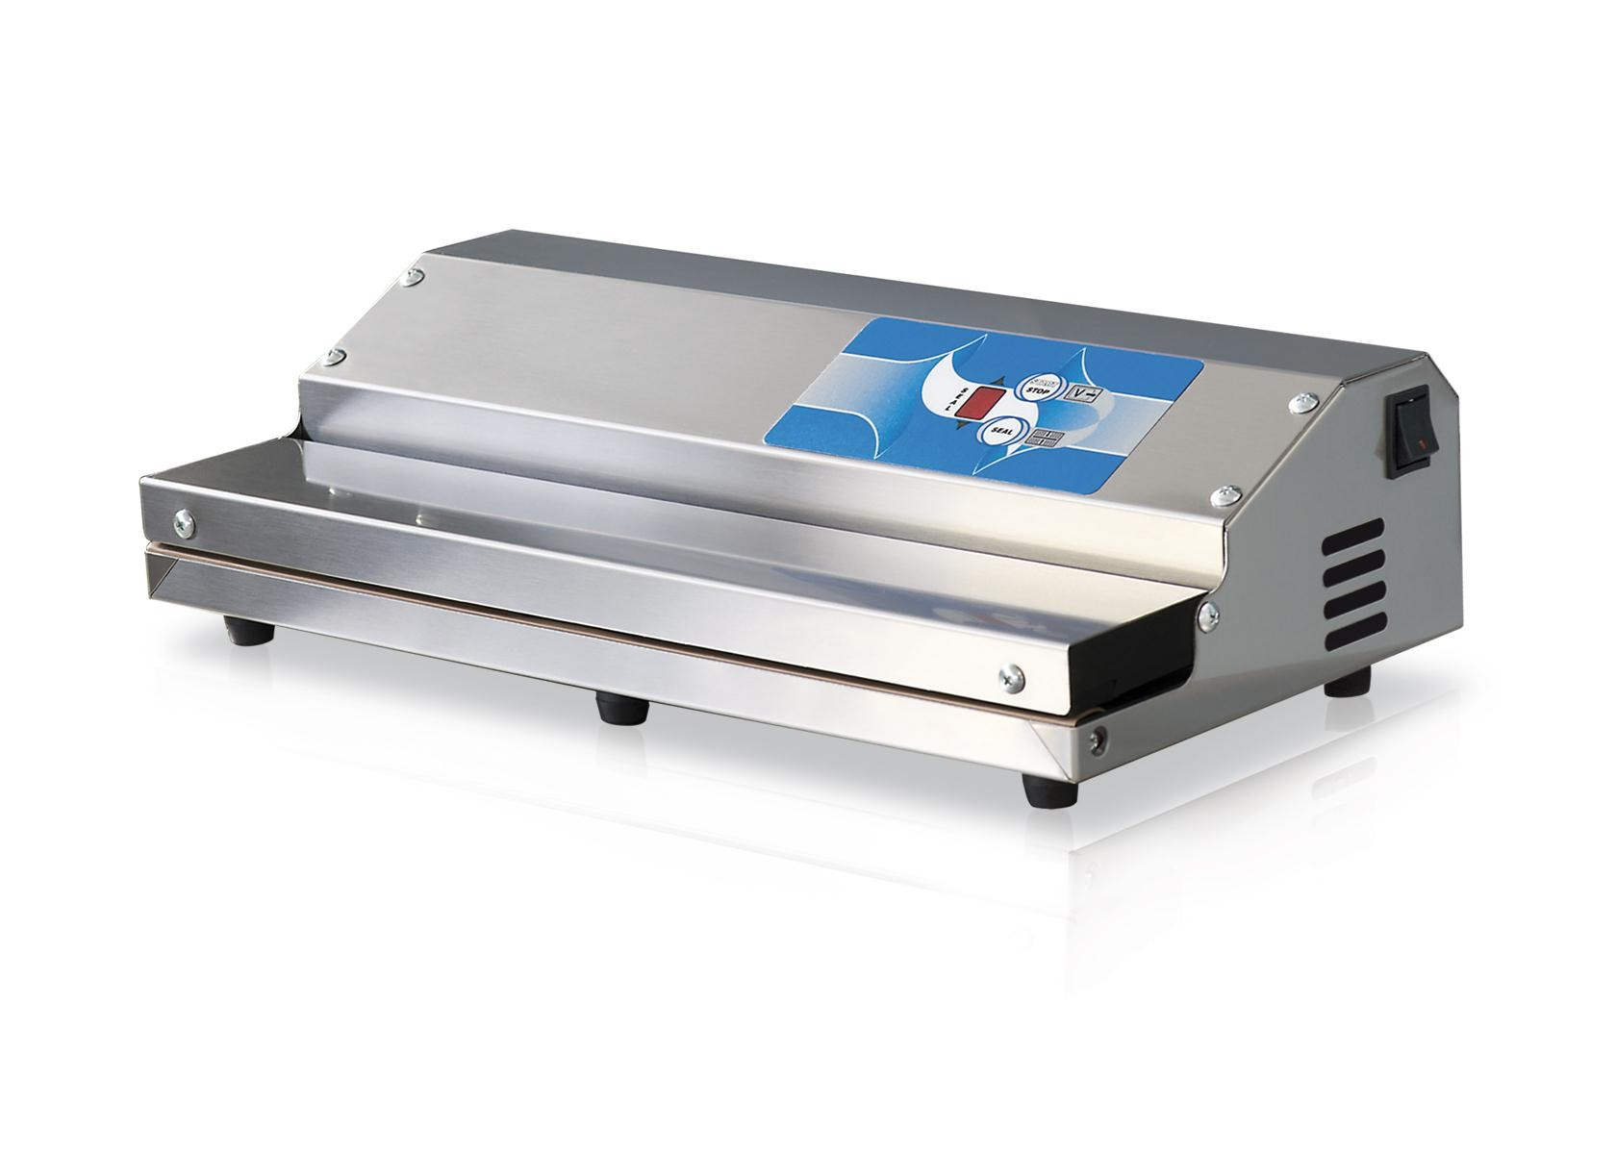

РУКОВОДСТВО ПО ЭКСПЛУАТАЦИИ И ОБСЛУЖИВАНИЮ

ГЛАВА 1
Руководство пользователя
Настоящее Руководство разработано компанией-изготовителем и поставляется вместе с машиной. Настоящее Руководство должно использоваться для справки.
Все права защищены. Передача и копирование информации без предварительного согласия производителя запрещены.
Назначение документа
Настоящее Руководство содержит информацию, необходимую заказчику и квалифицированным специалистам для осуществления монтажа, эксплуатации и обслуживания машины.
Меры безопасности и ответственность производителя
Принципы управления машиной, назначение устройства и циклы работы были тщательно продуманы и проанализированы на этапе проектирования устройства и составления настоящего Руководства.
Работа с машиной требует от специалистов определенного опыта, прохождения специального обучения и здравого смысла.
Производитель НЕ несет ответственности за травмы и ущерб, явившиеся следствием:
- несоблюдения мер безопасности и инструкций, приведенных в настоящем Руководстве;
- несоблюдения правил эксплуатации компонентов машины;
- использования недопустимых запасных частей;
- использования машины неквалифицированным персоналом.
Соответствие стандартам
Настоящий документ составлен в соответствии со следующими стандартами:
- Приложение «I» к Директиве относительно машин 89/392/CEE и далее, 1.7.4.
- UNI EN 292/2 – 1992, п. 5.5

МОДЕЛЬ МАШИНЫ: PREMIUM 350 230 В 50 Гц
СЕРИЙНЫЙ НОМЕР: 18Н50913
ДАТА ПОСТАВКИ: 26.09.13
СПЕЦИАЛИСТ: АННА
ГЛАВА 2. ГАРАНТИЙНЫЕ ОБЯЗАТЕЛЬСТВА
Срок гарантии на машину установлен производителем и составляет 12 (двенадцать) месяцев с даты поставки.
Гарантия не распространяется на компоненты машины, подверженные постоянному износу.
Обратите внимание на следующую информацию.
А. Электрические катушки сопротивления – Тефлон – Уплотнения – Поршни открытия камеры – Герметизирующая мембрана – Воздушные фильтры – Масляные фильтры – Замена масла – Лопасти насоса подвержены обычному износу.
В. В случае отправки вакуумного насоса производителю, последний имеет право проверить насос на наличие посторонних предметов и веществ (жидкостей и твердых веществ, соусов, соков и т.п.). При обнаружении указанных предметов и веществ, стоимость ремонта (материалы и трудозатраты) оплачивается заказчиком.
С. В случае неисправности электронных плат необходимо проконсультироваться с производителем.
D. Дефекты пневматических, конструктивных и механических компонентов устраняются по гарантии на безвозмездной основе.
Е. В течение гарантийного периода заказчик не оплачивает стоимость материалов, необходимых для ремонта, при этом в некоторых случаев трудозатраты подлежат оплате заказчиком.
F. При необходимости отправки машины третьим лицам в течение гарантийного периода, транспортные расходы взимаются отдельно от затрат на ремонт.
G. Обращаем Ваше внимание на то, что в случае, если ремонт машины должен быть выполнен на заводе изготовителя, то как во время гарантийного периода, так и после его окончания, транспортные расходы не компенсируются.
H. Транспортировка материалов, отгружаемых производителю, как во время гарантийного периода, так и после его окончания, должна производиться на условиях Ex-Works.
I. Материалы, отгружаемые производителю без оплаты транспортных расходов, приниматься не будут.
J. Компоненты, которые были модифицированы заказчиком в течение гарантийного периода, приниматься не будут. Производитель оставляет за собой право производить оценку того, был ли компонент изменен/модифицирован/доработан.
Запрещается удалять маркировку соответствия CE и/или заменять ее на другие таблички. В случае, если табличка/маркировка была случайно повреждена, снята с машины, или маркировка производителя повреждена, заказчик должен незамедлительно уведомить об этом производителя.
Монтаж
Удалите упаковку, проверьте состояние машины. Проверьте машину на наличие повреждений, полученных в результате транспортировки. При возникновении сомнений, не используйте машину и свяжитесь с производителем.
Установка
Установку машины следует производить в местах с низким уровнем влажности и вдали от источников тепла.
ЗАПРЕЩАЕТСЯ УСТАНАВЛИВАТЬ МАШИНУ ВО ВЗРЫВООПАСНЫХ ЗОНАХ.

Перед подключением устройства проверьте, что напряжение сети соответствует допустимому напряжению машины.
Панель расположена с левой или с правой стороны корпуса устройства, изготовленного из нержавеющей стали.
После завершения всех проверок подключите машину к сети 220 В.
ПЕРЕД ОСМОТРОМ И ОБСЛУЖИВАНИЕМ УСТРОЙСТВА НЕОБХОДИМО ОТКЛЮЧИТЬ ЕГО ОТ СЕТИ.
ПАНЕЛЬ УПРАВЛЕНИЯ
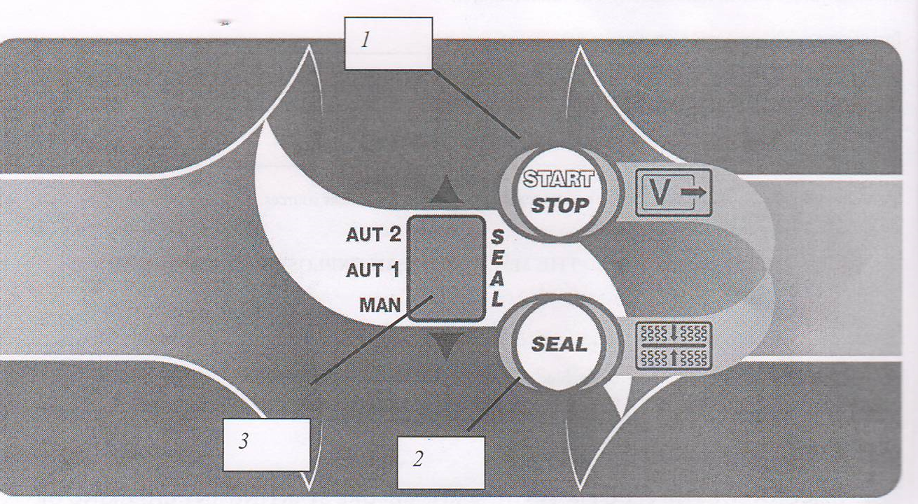
ФОТО А
- Кнопка запуска рабочего цикла: двойное нажатие приводит к останову работы.
Нажатие данной кнопки при выключенной машине активирует выбор программ AUT 1 (цикл вакуумирования 15 сек) и AUT2 (цикл вакуумирования 25 сек). По завершении этих двух программ вакуумный пакет будет автоматически герметично закрыт.
- Кнопка запуска процесса упаковки в ручном режиме. Нажатие данной кнопки при выключенной машине активирует выбор и установку времени упаковки.
- Дисплей: отображается этап вакуумирования и время, установленное во время предыдущего процесса упаковывания. По умолчанию данное время равно 3,5 сек
ВНИМАНИЕ: Кнопка ВКЛ./ВЫКЛ. расположена сбоку машины.
ЦИКЛ РАБОТЫ
А. Положите продукт в вакуумный пакет.
В. Положите открытый конец пакета на нижнюю панель до допустимой отметки.
С. Опустите панель, нажмите кнопку ПУСК, нажмите на 2 клавиши «PUSH», чтобы активировать этап вакуумирования и закрытия панели.
D. После того, как весь воздух будет удален, нажмите клавишу 2 (на рис. А) для запуска процесса упаковывания. Процесс будет остановлен автоматически.
Е. Через 6/7 сек. произойдет повторный забор воздуха и камера откроется.
НАСТРОЙКА ЦИКЛА РАБОТЫ
При нажатии выключателя на машине по центру дисплея отображается линия/черта, которая является индикатором режима ожидания.

ВНУТРЕННИЕ КОМПОНЕНТЫ

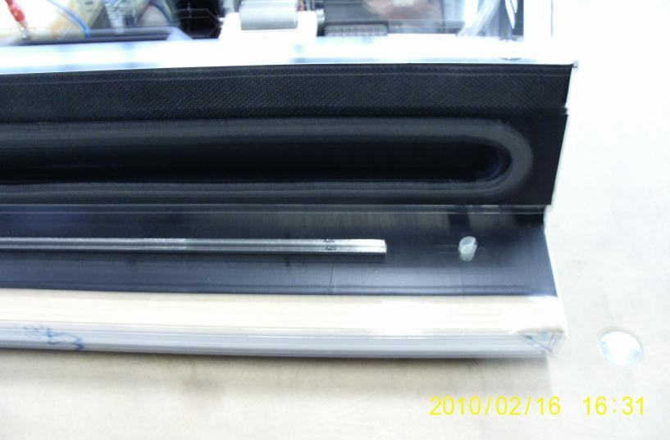
3

2

1

ФОТО В
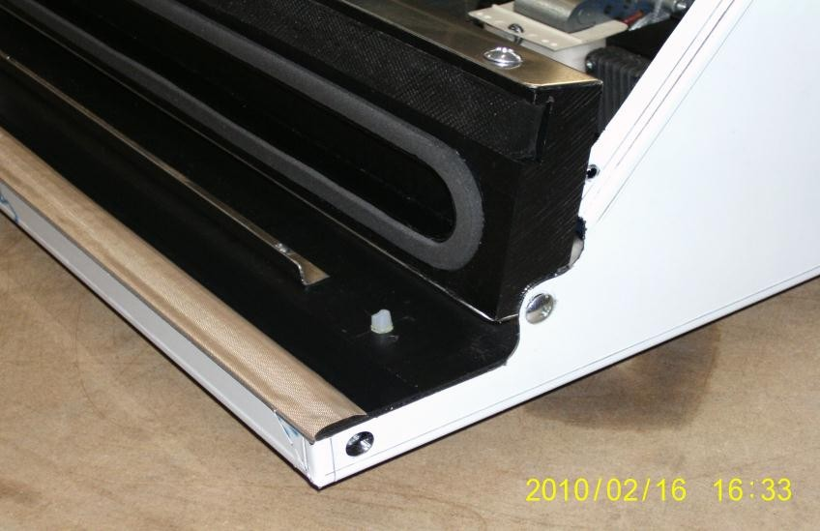
4

5

6

ФОТО С
Примечание:
- Панели вакуумирования с тефлоновым покрытием (толщина 0,127 микрон)
- Коннектор для подключения трубки для отсоса воздуха с клапаном
- Плоская прокладка
- Пористый кремний
- Защелка для открытия лопастей
- Винт для крепления резистора
РЕКОМЕНДОВАННЫЕ ПАКЕТЫ
Мы рекомендуем использовать текстурированные (гофрированные) пакеты (толщиной 100 микрон). На нашем складе Вы можете приобрести пакеты любых размеров.
Также можно использовать стандартные гладкие пакеты (толщиной 140 микрон), при этом необходимо убедиться, что боковые стенки пакетов складываются и образуют канал для отвода воздуха.
ОБСЛУЖИВАНИЕ
Рекомендуется производить очистку внешних поверхностей и пластины для вакуумирования при помощи спиртосодержащих веществ.
Смазка компонентов машины не требуется.
СРОК ХРАНЕНИЯ ПРОДУКТОВ, УПАКОВАННЫХ В ВАКУУМНЫЕ ПАКЕТЫ, ПРИ ТЕМПЕРАТУРЕ +0^{о}С/+3^{о}С
СВЕЖЕЕ МЯСО
Говядина 20 дней
Телятина 20 дней
Свинина 15 дней
Белое мясо (кура, индейка) 15 дней
Кролик и птица (с костями) 20 дней
Баранина и козлятина 20 дней
Сосиски 20 дней
Субпродукты 10/12 дней

Указанный выше срок указан для бескостного мяса, срок хранения мяса на кости – на 7 дней меньше указанного выше.
РЫБА
Средний срок хранения свежей рыбы – 7/8 дней.
Твердокопченая колбаса
Срок хранения – более 3 месяцев
ТВЕРДЫЙ СЫР
Сыр пармезан, овечий сыр и др. – 120 дней
СВЕЖИЙ СЫР
Моцарелла, бри и др. – 30/60 дней
ОВОЩИ
В среднем 15/20 дней

